Сайты по безопасности дорожного движения
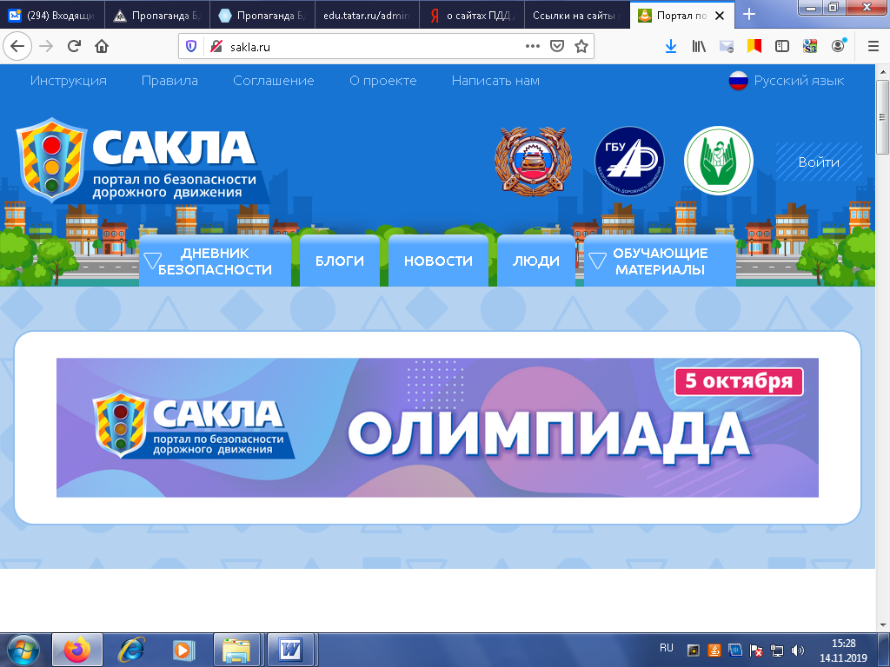
WWW. http://sakla.ru/
Проект «Сакла» направлен на создание уникальной интерактивной детской среды по обучению правилам дорожного движения.
Цель – формирование навыков безопасности у детей от 4 до 11 лет и, как следствие, снижение детского травматизма на дорогах Республики Татарстан и воспитание в будущем законопослушных участников дорожного движения.
В рамках проекта ребенок сможет познакомиться с интерактивной обучающей онлайн игрой «Город безопасного детства», мультимедийными обучающими модулями «Сакла» и серией мультфильмов «Дозорные дорог».
Портал «Твой ребенок». Раздел о правилах дорожного движения
http://www.tvoyrebenok.ru/pdd.shtml
Обучающие видеоролики для детей по ПДД - http://scshurma.narod.ru/school/sait/sait_pdd/video.htm
Дорога безопасности
http://pdd24.ru
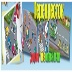ПЕРЕКРЕСТОК дорога безопасности
http://perekrestok.ucoz.com
 Центр пропаганды безопасности дорожного движения
http://www.propaganda-bdd.ru
 Сайт газеты «Добрая дорога детства»
http://www.dddgazeta.ru/

